1ª etapa…León-Astorga…47,900 kms…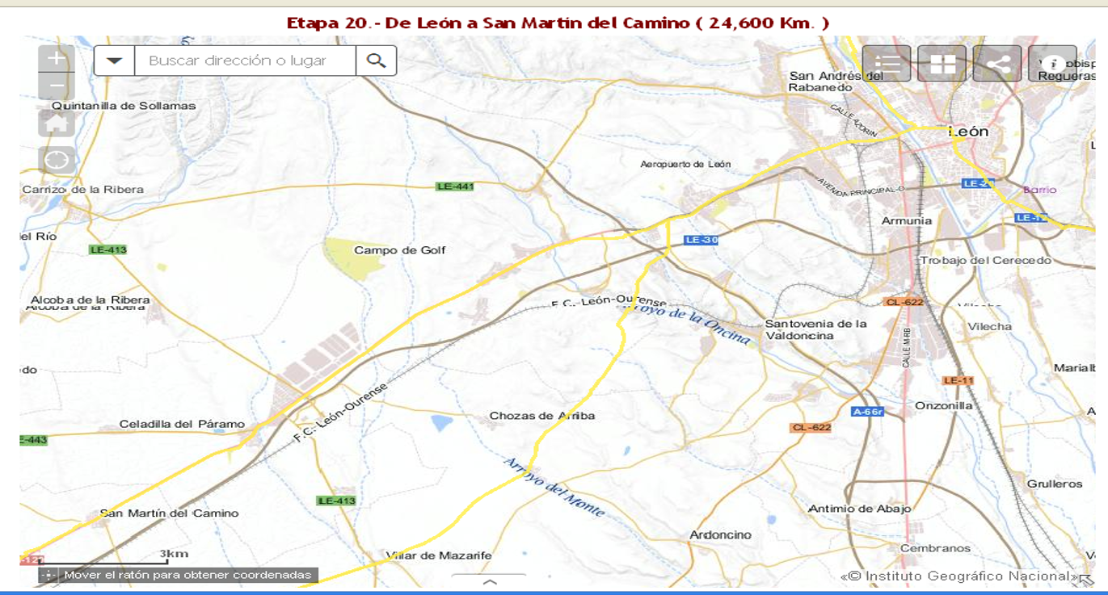
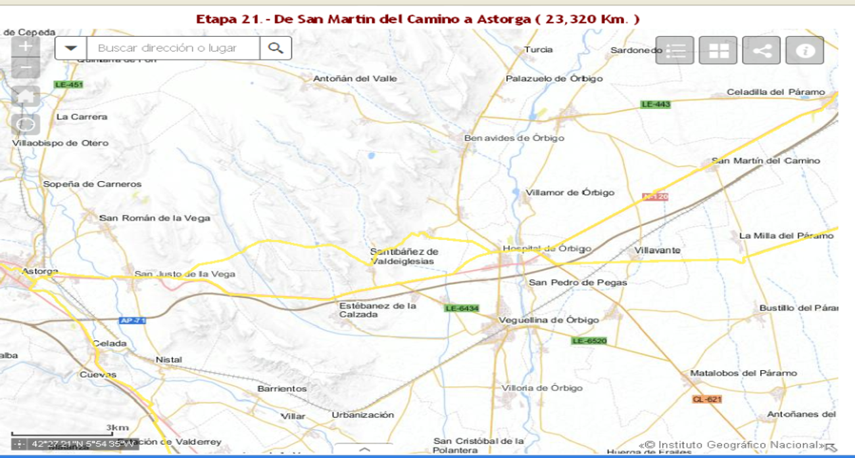

Itinerario
Para salir de León desde la Basílica de San Isidoro, se sigue por las calles de Renueva y Suero de Quiñones, hasta el Hostal de San Marcos, por cuyo puente se cruza el río Bernesga.
Durante algo más de 1 km, se sigue el trazado de la N-120, hasta después de pasar el ferrocarril. Allí se deja, por la izquierda, la carretera que describe una curva a la derecha, para volver a cruzarla enseguida y continuar, ya dentro de Trobajo del Camino, por una calle paralela a la carretera, que acaba conduciendo de nuevo a ella.
Pronto se vuelve a abandonar ésta por la izquierda, para atajar la gran curva que describe en su ascensión hacia la Virgen del Camino. Pero antes de que concluya la curva, se vuelve a cruzar la carretera N-120, y se toma un camino a la derecha, que asciende a un alto coronado por los restos de un crucero. Desde él, siguiendo paralelos a la carretera por la derecha se llega hasta el Santuario de la Virgen del Camino.
Desde el Santuario se continúa por la N-120, para tomar enseguida, a la izquierda, un camino que bordea el cementerio de la localidad, y que continúa, paralelo a la carretera, un largo trecho por la llamativa aridez del Páramo, hasta la bajada al vallejo del Arroyo Fruévano, donde se vuelve a entrar en la carretera, poco antes del cruce con la autopista A-66 de Oviedo. Se continúa por la carretera, por espacio de 2 km, hasta Valverde de la Virgen, donde se cruzan los arroyos de la Oncina, que da nombre al valle y de Raposeras, afluente del anterior.
Un kilómetro más adelante, nada más entrar en San Miguel del Camino, se abandona la carretera por la derecha y se cruza la población por una calle paralela. Al terminar este pueblo se vuelve a entrar a la carretera, para cruzarla, y continuar paralelo a ella, pero por fuera, unos 8 km, hasta Villadangos del Páramo. Durante este trayecto, el camino se desdibuja unas veces y se acerca a la carretera otras, hasta cruzar el Arroyo Valdecelada y entrar en la población.
Al final de la travesía de Villadangos se sale a una magnífica chopera y, tras cruzar un arroyo, se sigue por un camino paralelo a la N-120, por su derecha. A unos 4,5 km se llega a San Martín del Camino, a cuya salida se vuelve a tomar el camino, que discurre, muy próximo a la carretera, entre cultivos de regadío que ahora ocupan la superficie del, hasta no hace mucho, árido páramo.
A su salida se vuelve a tomar el camino, que discurre, muy próximo a la carretera, entre cultivos de regadío que ahora ocupan la superficie del, hasta no hace mucho, árido páramo.
A los 6,5 km, al cruzarse uno de los muchos canales de riego que se encuentran en este tramo, se gira a la derecha en dirección a Puentes de Órbigo. Se cruza el gran puente del Paso Honroso y se entra en Hospital de Órbigo, por su Calle Mayor, dejando los restos del antiguo Hospital a la izquierda y la iglesia de San Juan a la derecha. Al final de la Calle Camino de Santiago, bifurcación hacia la N-120 a la izquierda y hacia Villares de Órbigo, a 2 km, por un camino de concentración.
Desde aquí se toma una pista asfaltada hasta Santibáñez de Valdeiglesias, a unos 2,5 km, de dode se sale por una pista de tierra que, al cabo de algo más de 1 km acomete la ascensión al Monte de la Colomba, entre carrascos, para llegar hasta una cárcava excavada a la izquierda. Aqui se bifurca el Camino, y hay que tomar el de la izquierda, por el que se llega a un vallejo descarnado. Ante una nueva bifurcación, se toma esta vez la de la derecha, un camino empedrado, entre encinas y matorral. Por él se sale a una pista ancha de tierra, que se abandona enseguida a la derecha por un camino de monte, que va ascendiendo entre la vegetación. Desde el alto, se desciende a un ameno vallecillo, se cruza el Arroyo Grillo, se vuelve a subir una meseta, y se sigue avanzando hacia el Teleno y Astorga, que se divisa al fondo.
A la derecha queda un extenso pastizal con un aprisco. Ante una nueva encrucijada, se toma el ramal central hasta el Crucero de Santo Toribio, desde el que se baja por el Camino de la Cañada, hasta San Justo de la Vega. De haber tomado, en esa encrcijada, el camino de la derecha, más recto, llamado de la Piedra Fincada, se hubiera entrado en San Justo por la Calle del Hospital.
En todo caso, se sale de esta localidad por la Calle de los Vientos para subir a la N-120 por el puente del río Tuerto. Al punto, se abandona la carretera, para volver a tomar, a su derecha, un camino paralelo a ella que, en 3 km, conduce a traves de un puente romano a Astorga, después de cruzar la línea del ferrocarril, para entrar en la ciudad por la Calle Puertasol.
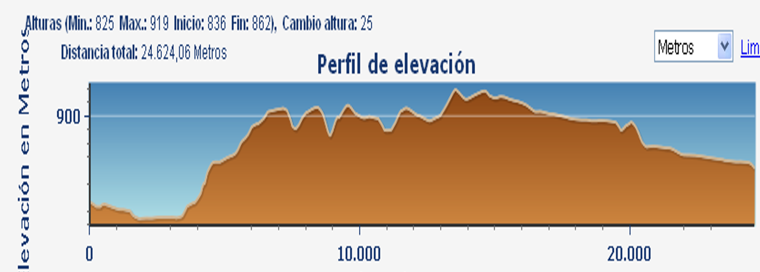
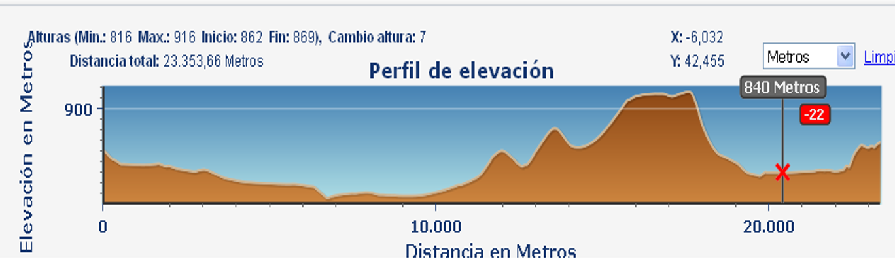

2ª etapa…Astorga-Ponferrada…52,890 kms…
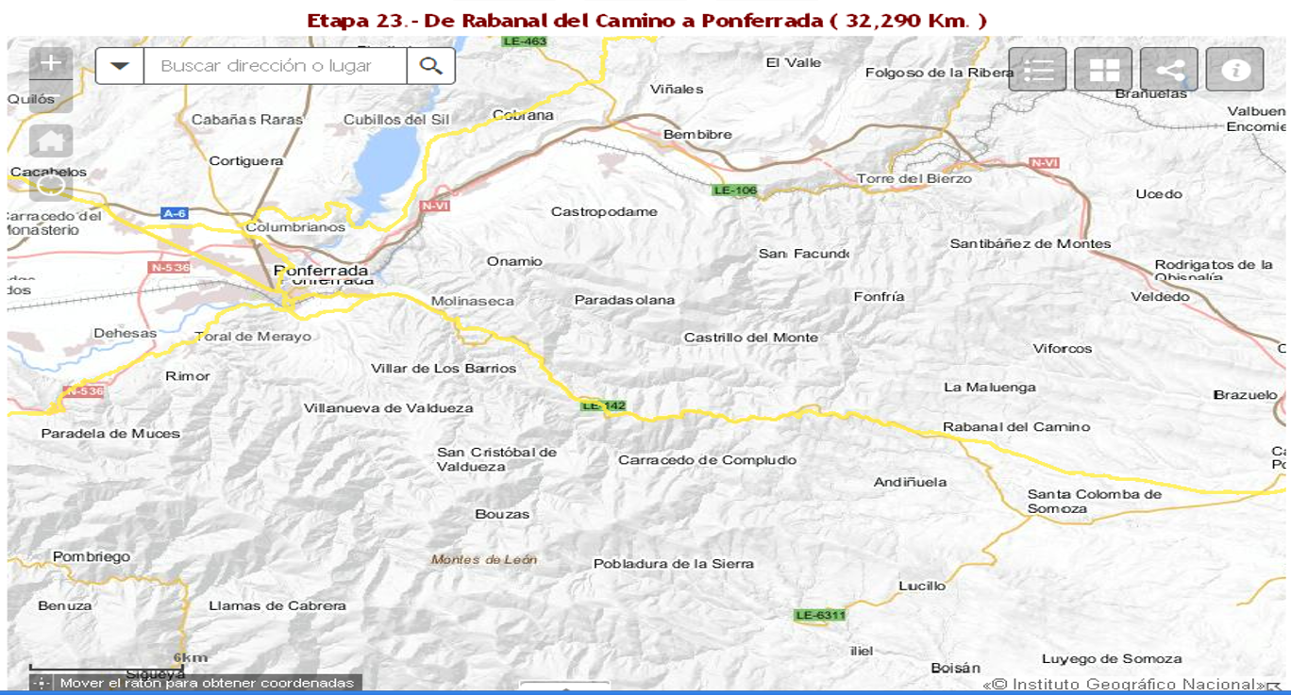
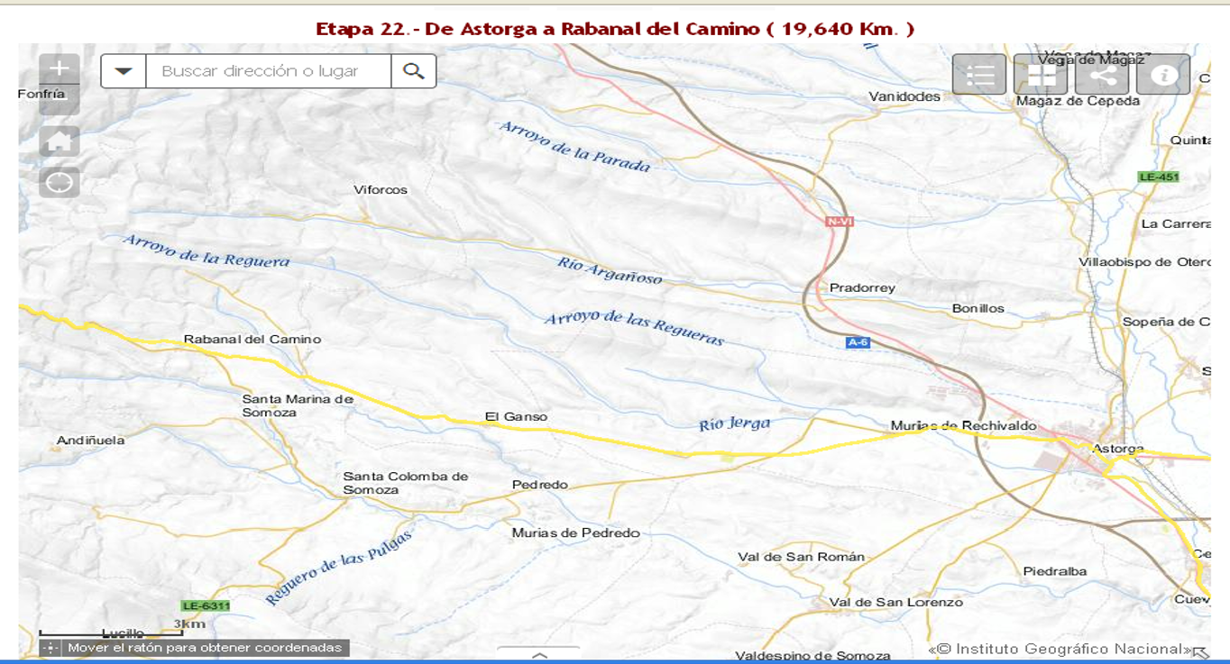
Itinerario
Se sale de Astorga por la N-VI, para ir a buscar, por su izquierda, la carretera provincial LE-142, que lleva hasta Santa Colomba de Somoza, Rabanal y Foncebadón, y que parte de la Calle de los Mártires. A poco más de 1 km, se pasa junto a Valdeviejas, a la derecha, y por delante de la ermita del Ecce Homo, a la izquierda.
En aproximadamente 2 km, se llega a Murias de Rechivaldo, después de cruzar el río Jerga, rodeado de una hermosa chopera. La carretera continúa a Castrillo de los Polvazares, que dista algo más de 1 km. El Camino, en cambio, sale de la carretera por la izquierda, avanza 2,5 km, y cruza en el punto donde arranca el ramal de Santa Catalina, El Ganso, etc.
En el último tramo, antes de este punto, se descubren todavía restos de empedrado, testimonio del trazado de la antigua calzada. Por esta estrecha y rudimentaria carretera asfaltada, se acometen las primeras estribaciones que, progresiva y lentamente, van a conducir a las alturas del histórico Monte Irago. En 2 km, se llega a Santa Catalina de Somoza, que se cruza por su Calle Real, para volver a la carretera, que en suave ascenso, llega a la localidad de El Ganso, situada a unos 4,5 km.
Se cruza esta población por la misma carretera, quedando la iglesia de Santiago al final del pueblo, a la derecha. A menos de 5 km, se llega a la vaguada por donde discurre el Arroyo de las Reguerinas, que se salva por el Puente del Pañoto. A la derecha sale el desvío que conduce a Rabanal Viejo, situado a 2,3 km, y que pasa por la mina romana La Fucarona, distante menos de 1 km del Puente del Pañoto.
Siguiendo nuestro itinerario por la carretera, se cruza un pinar, pasado el cual se levanta el llamado Roble del Peregrino, magnífico y antiguo ejemplar que crece a la izquierda de la carretera. Unos cientos de metros más adelante se encuentra la ermita del Santo Cristo, en la confluencia de nuestra ruta con la carretera provincial LE-142, que habíamos cruzado abajo.
En este lugar comienzan las primeras casas de Rabanal del Camino, que se acomete, a la derecha de la carretera, por la sirga peregrinal, pavimentada con losas, y que asciende hasta la iglesia Parroquial de la Asunción y el Refugio Gaucelmo.
Se sale de Rabanal por un camino a la derecha de la LE-142, que en poco más de 1 km vuelve a ella, y por ella continúa la ascensión hace el Monte Irago, entre algunos robles y abundante retama y brezo. En el km 27,5 se deja la carretera por la izquierda para atravesar las ruinas del abandonado Foncebadón, del que se sale, en ascenso, dejando a la derecha unas ruinas y una fuente de agua potable.
A partir de aquí, el camino describe una gran curva para bordear una loma, que la carretera salva por la derecha. Ya con la Cruz de Ferro a la vista, se vuelve a la LE-142, por la que se alcanza la gran plataforma de la Cruz y la ermita de Santiago.
A 2,5 km alcanza la carretera, en tortuoso trazado, las ruinas de Manjarín. En el km 36, se divisa por primera vez, en grandioso panorama, la vertiente occidental del Monte Irago. En el km 37,5, el Camino sale de la carretera por su derecha, en la que vuelve a entrar 1km mas adelante, por muy breve trecho, pues en el km 39 la abandona de nuevo, esta vez por la izquierda.
Desde aquí se desciende a un campo abierto, hasta el Acebo, para cruzarlo y continuar por la misma LE-142, hasta poco antes de Riego de Ambrós, al que se entra por un camino. Ya en el pueblo, al llegar a la plaza, se gira a la derecha y se desciende hacia el precioso valle del Arroyo Prado Mangas, que hay que cruzar siguiendo brevemente su curso, para volver a entrar en la LE-1423, a la altura del km 11. Unos metros más adelante se sale de ella por la derecha y se desciende al valle del Río de la Pretadura, para ascender por la derecha, entre chopos y jaras, a un promontorio. Se bordea éste, y se desciende de nuevo a la LE-142 poco antes de entrar en Molinaseca, cuyo casco se alcanza por el puente sobre el río Meruelo.
Por la Calle Real adelante se vuelve a salir a la LE-142, que hay que seguir hasta el km 4,2 para tomar un camino a la derecha, que avanza entre la vegetación. Pronto se vuelve a la carretera, que se cruza en el km 3,5 para tomar un camino pedregoso que desciende hasta la población de Campo, a cuya salida el Camino atraviesa un vertedero próximo a la ribera del río Boeza. Por el Puente de Escaril se cruza el Arroyo Moriscal, y se entra en el Barrio del Puente de Boeza.
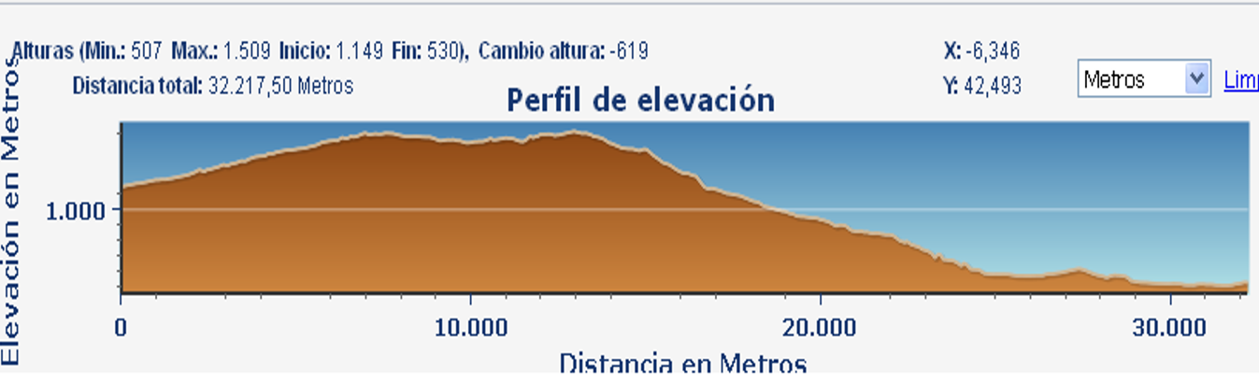
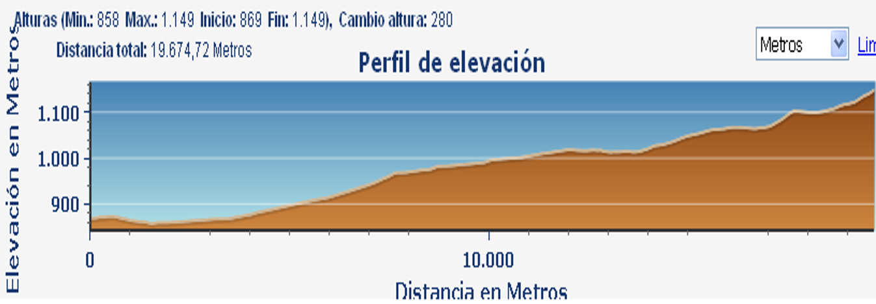

Faltan para llegar 203,670 Kms. a Santiago

3ª etapa…Ponferrada-O Cebreiro 51,140 kms…
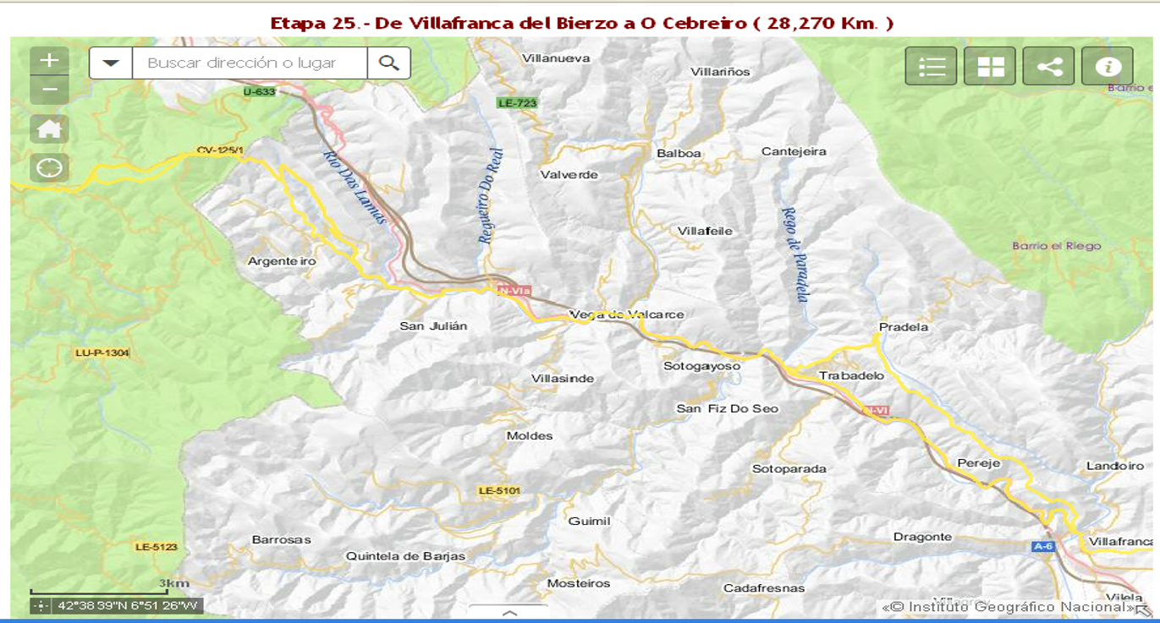
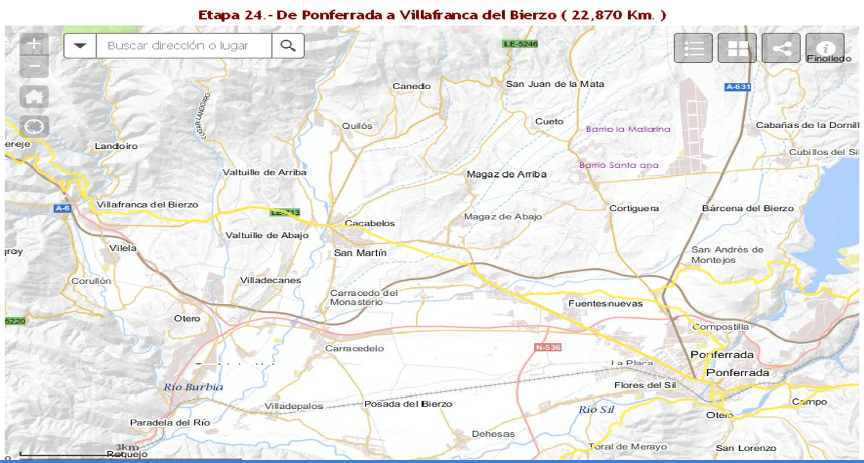

Itinerario

Por las calles Hospital, Salinas, Plaza del Temple y calle del Comendador, se llega a la Basílica de Nuestra Señora de la Encina.
El Camino se dirige por la calle Mateo Garza, hasta el puente sobre el río Sil, que se cruza, para avanzar por la carretera de Madrid. Unos metros más adelante, se toma a la derecha el Paseo Huerta del Sacramento, que remontando el río, cruza la vía del ferrocarril, para llegar hasta los escoriales de la Central Térmica de Compostilla, que se dejan a la izquierda.
Se cruza luego el Canal del Bajo Bierzo, y se sigue Compostilla adelante, dejando a la izquierda la iglesia parroquial. Al llegar a Columbrianos, anexionada, lo mismo que Compostilla, al núcleo urbano de Ponferrada, se sale a la carretera de Villablino (C-631), que se sigue por espacio de unos metros, para abandonarla luego a la izquierda por la Calle de las Eras, también llamada Camino Real.
Por un túnel, bajo las vías del ferrocarril, se llega pronto a la carretera de Vega de Espinareda, y en un par de kilómetros más, entre casas y huertas, a Fuentes Nuevas.
Se cruza la población por la Calle Real, y se continúa por entre fértiles campos hasta Camponaraya, situada a poco más de 1 km. En Camponaraya, se sigue la carretera hasta la salida de la población, donde se toma un camino a la izquierda, frente a una cooperativa vinícola. Por él, entre viñedos, por un camino de concentración que gana una pequeña elevación y desciende luego hasta Cimadevila, desde donde se entra en Cacabelos por la Calle de los Peregrinos.
Se sale de Cacabelos por el puente sobre el río Cúa, en la N-VI: a la derecha queda la hermosa Capilla de Nuestra Señora de las Angustias. En 2 km se alcanza Pieros, dejando a la derecha el cerro con las ruinas de Castrum Bergidum. En el kilómetro 406,8 se abandona la carretera por la derecha y se toma un camino que, después de cruzar el Arroyo de los Valtuilles, se estrecha, agobiado por la vegetación, hasta salir a una pista más ancha, conocida como Camino de la Virgen, procedente de Valtuille de Arriba.
Desde aquí, en poco menos de 2 km, se llega hasta la iglesia de Santiago, a la entrada misma de Villafranca del Bierzo.
Itinerario

Por la Calle del Agua, que como sirga peregrinal, atraviesa Villafranca del Bierzo de lado a lado, se llega hasta el puente sobre el Burbia. Desde aquí hasta Trabadelo, a unos 10 km de Villafranca, se ofrecen dos posibilidades:
a) Seguier el trazado de la N-VI por el zigzagueante y encajonado valle del río Valcarce. Este era el trazado antiguo del Camino, pero la marcha por el arcén de esa carretera es incómoda y peligrosa debido al tráfico.
b) Seguir un itinerario alternativo por el Cerro del Real, más fatigoso, pero a través de la Naturaleza. Por el Barrio de Tejedores, se inicia un pronunciadísimo ascenso que dura unos 3 km, entre brezos y retama a la derecha, y pinos, castaños y robles a la izquierda.
Durante el recorrido, se disfruta de una magnífica vista sobre el valle del Valcarce y su bucca, en Villafranca, con el Monte Teleno al fondo. Ganada la cota del Cerro Real, se avanza por el lomo del monte, divisando en lo hondo del valle Pereje, que poco a poco se va dejando atrás. A la derecha se abre el vallejo del Arroyo Real, con Pradela al fondo. Al llegar a una cerca de piedra, el camino se bifurca: se toma el de la izquierda, que avanza entre castaños, aunque alguna vez se pierde la traza. Pronto se llega a una pista asfaltada, que serpenteando desciende hasta Trabadelo, donde se une con la variante a).
Desde Trabadelo hasta Portela se pueden seguir las pistas, ahora de uso local, de la antigua N-VI, hasta el km 419,2 del nuevo trazado, que se cruza para entrar en Ambasmestas por la antigua N-VI. Por ésta se llega a Ambasmenstas, Vega de Valcarce, a 2 km de Ambasmestas, Ruitelán, a 1,5 km de Vega, y Herrerías, a 2 km de Ruitelán, con su barrio del Hospital Inglés.
De Herrerías se sale por una carreterita en ascenso, que se abandona en 1 km, para tomar por la izquierda un camino que baja hasta el Valcarce. Se cruza el río por un pequeño puente de piedra y se inicia un durísimo ascenso, por un camino cuyo arranque está enlosado con grandes piedras, y que, tras 2 km en continua subida, entra en La Faba.
Desde aquí, el camino asciende, durante 2 km largos, entre inmensas laderas de brezo, hasta la Laguna de Castilla, último pueblo de León. Aproximadamente 1 km más adelante, un mojón señala la divisoria entre Castilla-León y Galicia y la distancia a Santiago de Compostela: 152 km. 1 km más de ascensión, y se corona la cima del Cebreiro.
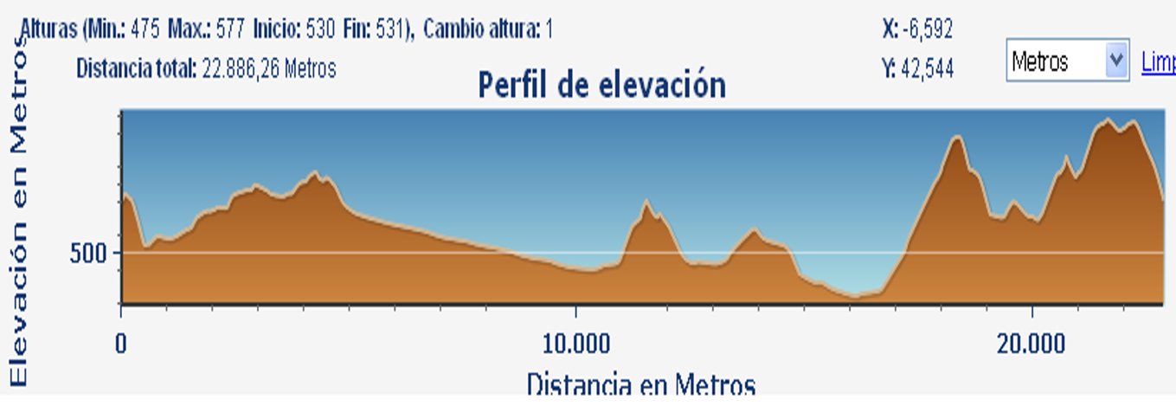
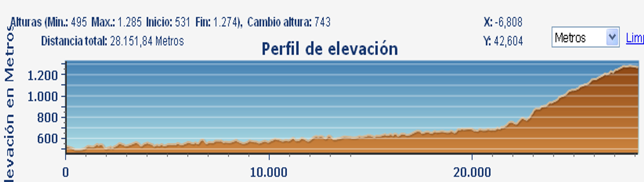

Faltan 175,280 kms a Santiago

4ª etapa… O Cebreiro-Sarria…39,370 kms… 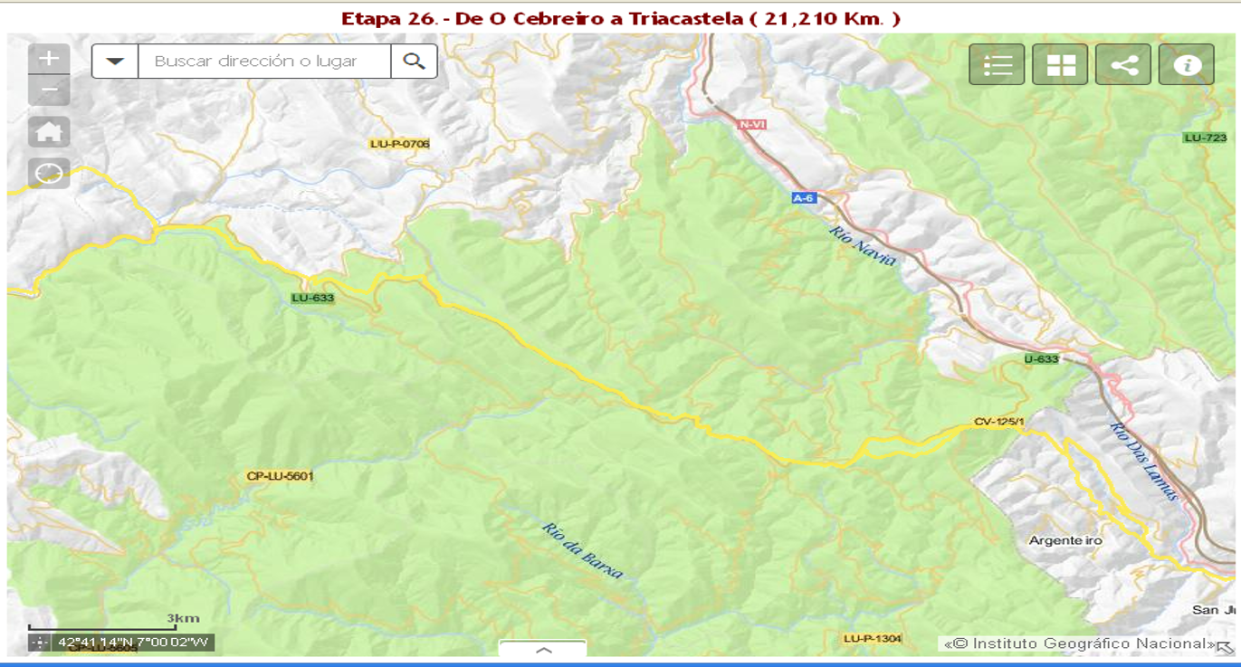

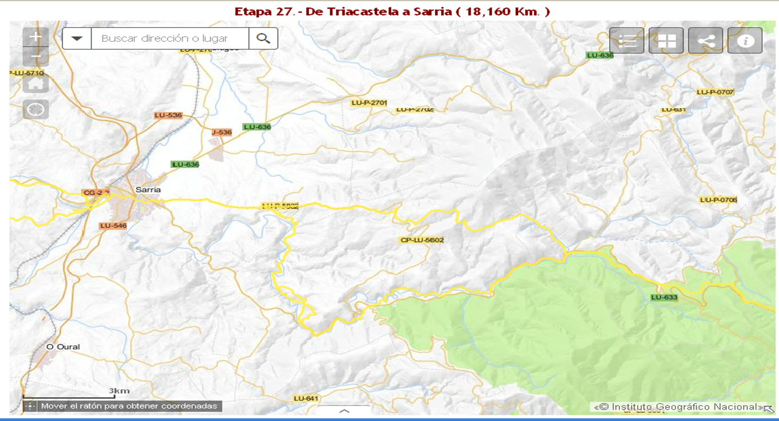

Itinerario
Desde el Cebreiro se desciende por la falda del Monte de Aréa, siguiendo la carretera, hasta Liñares, 3 km, donde el camino se desvía por la izquierda para, a la salida del pueblo, cruzarla de nuevo y ascender al Alto de San Roque. Poco después, se vuelve a la carretera y se entra en Hospital da Condesa, de donde se sale por un camino a la derecha de ésta, para volver a encontrarla 100 m más adelante.
A unos 2 km se vuelve a salir de la carretera por la derecha y, tras cruzar Padornelo, se inicia el duro, anque breve ascenso al Alto de Poio. Desde aquí se prosigue por la carretera hasta las inmediaciones de Fonfría, donde se vuelve a abandonar ésta por la derecha, para continuar el descenso en paralelo a ella, hasta la entrada en Biduedo, donde se cruza para seguir por su izquierda hasta Filloval.
A la salida de Filloval, se cruza nuevamente la serpenteante carretera y se sigue descendiendo otros 2 km, hasta la entrada de As Pasantes, donde se cruza por última vez.
Por una sombría corredoira se prosigue el descenso hasta Ramil y, a 1 km, Triacastela.

Itinerario
En la misma Plaza do Concello de Triacastela el Camino se bifurca, presentando dos opciones para llegar a Sarria, en esta etapa indicaremos el camino a seguir por la ruta histórica y más directa, por el solitario y desconocido valle de San Xil, a través de aldeas perdidas y corredoiras hundidas en un túnel de pizarra y carballos.
Desde la misma Plaza do Concello, se toma a la derecha, siguiendo el curso del regato Valdoscuro, un viejo camino sombreado de abedules, robles, castaños y chopos, hasta llegar a Balsa.
Desde aquí, se asciende hasta desembocar en una pista asfaltada, a la altura de una grande y moderna fuente peregrina, poco antes de llegar a San Xil, cuyo caserío se deja a la izquierda. Pista adelante, se sigue ascendiendo hasta el Alto de Riocabo, en el que se toma, por la derecha, una corredoira que va a desembocar a otra pista asfaltada a la entrada de Montán, cuyo disperso caserío se atraviesa y se continúa hasta el lugar de Fontearcuda y, tras volver a cruzar la carretera, se llega a Furela.
Desde aquí, carretera adelante, se pasa por Brea, Pintín, la iglesia de San Esteban de Calvor, Aguiada, San Mamede, San Pedro do Camiño, y Vigo, ya fusionado con Sarria.
En el interior de la villa, se pasa el puente sobre el río Ouribio, y por la Rúa do Peregrino, la Escalinata Mayor y la Rúa Mayor, se sube hasta el Convento de las Magdalena, de los PP. Mercedarios.
Variante por Samos
La desviación por Samos implica 5 km más y discurre casi toda por asfalto, a cambio se visita el Monasterio benedictino de Samos, uno de los más antiguos de España y símbolo de la cultura en Galicia.
Desde la Plaza del Concello tomar el camino de la izquierda, por la carretera, por espacio de unos 10 km, hasta el Monasterio de Samos. Desde él y a 12 km, por la misma carretera, esta Sarria.

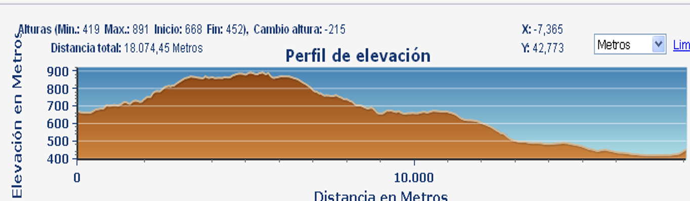

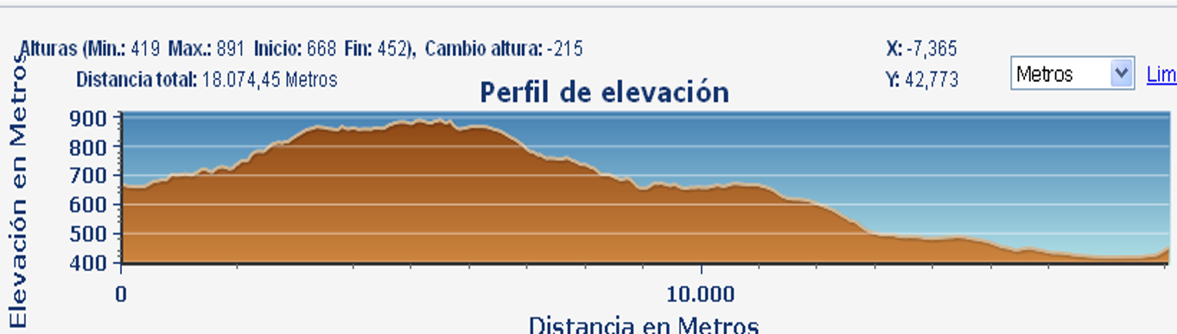

Faltan 114,960 kms a Santiago

5ª etapa…Sarria…Palas de Rei 47,660 kms
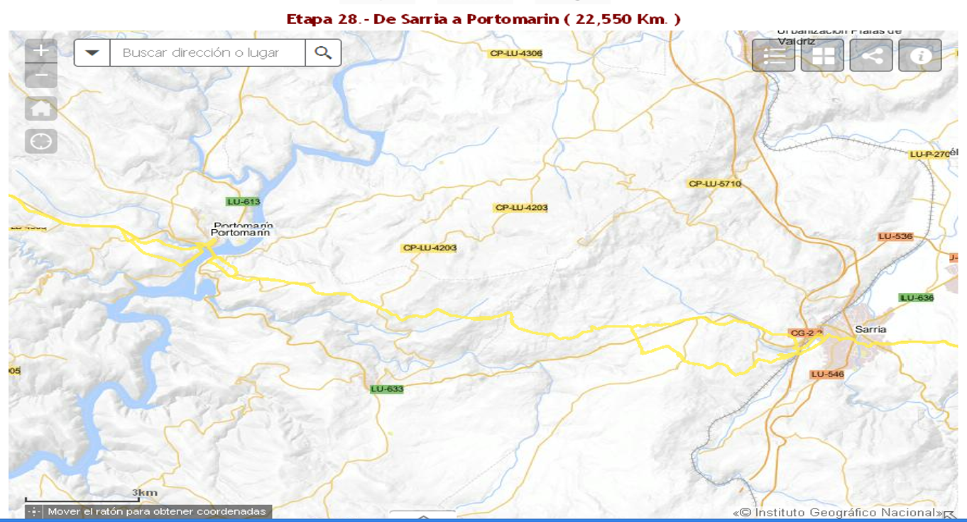

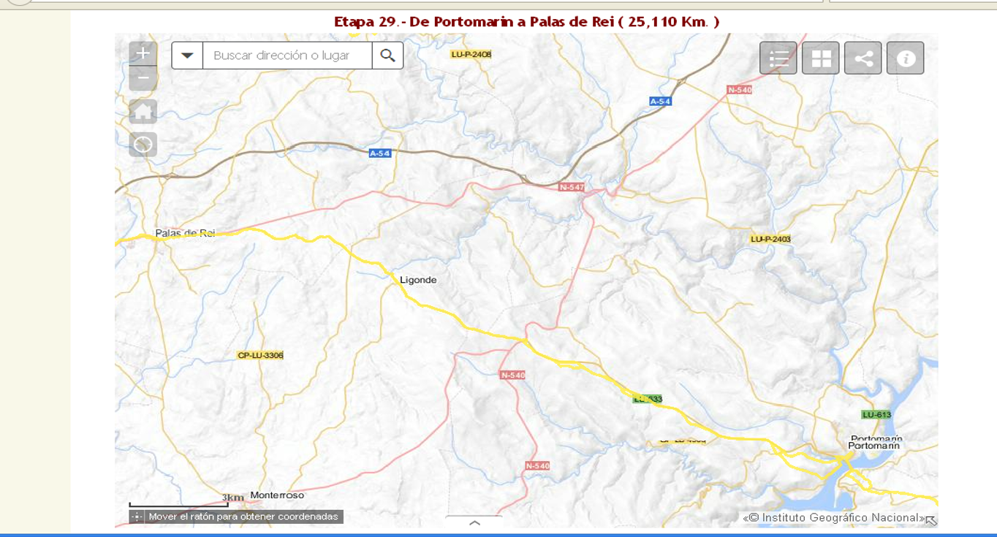

Itinerario
Desde el Convento de la Magdalena, en pronunciado descenso, con el cementerio de Sarria a la derecha, se alcanza la C-546 (Monforte-Lugo), se sigue hacia la derecha unos metros, y se abandona por la izquierda, cruzando el río Celeiro por la Ponte Aspera. Se sigue luego, paralelo al río, hasta cruzar la vía del ferrocarril, a escasos metros del solar de Sancti Michaelis, según informa un mojón jacobeo, y se avanza unos 100 m siguiendo la vía, hasta un arroyo, cruzado el cual, se gira a la derecha para ascender, a la sombra de una carballeira, hasta la aldea de Vilei.
Aquí se entra en una pista asfaltada que conduce a la iglesia de Barbadelo, desde donde se sigue caminando por un variado paisaje de robles, prados y casas de labor diseminadas, hasta Rente y Mercado da Serra.
Después de estas localidades se cruza la C-535 (Sarria-Portomarín), y se prosigue por Monzón, Xisto, Domiz, Leiman y Peruscallo, durante unos 2,5 km por pista asfaltada, entre masas de castaños y carballos, y praderías cercadas con los típicos chantos (losas de pizarra plantadas), uno de los elementos más característicos de los lugares donde el estrato cultural celta ha pervivido con más intensidad.
Desde aquí, siguiendo caminos vecinales, se atraviesan las aldeas de Cortiñas, Lavandeira y Brea, por espacio 1,5 km, en un paisaje algo más accidentado y con menos vegetación. Monte Morgade abajo, y como a medio kilómetro, se alcanza el exiguo poblado de este mismo nombre, después del cual se pasa el Arroyo Ferreiras y se emprende un suave ascenso hasta la aldea de Ferreiros.
Por una corredoira entre robles, se prosigue el ascenso hasta una pista de asfalto, que se cruza, para descender a Mirallos, y continuar hasta Pena, y nuevamente por pista asfaltada, hasta Couto y Rozas. Hay que alcanzar luego la altura de Pena do Cervo, desde la que se inicia el descenso hacia Moimentos, Mercadoiro y la vega del río Bocelo, donde se asienta Moutras.
Se sigue luego, durante algo más de 1 km, hasta Parrocha, donde se sale por otra pista asfaltada, que a los 600 m se sustituye por un camino que entra en Vilachá, desde donde se avista el moderno poblado de Portomarín, emplazado en un alto sobre la margen derecha del río Miño, al que viene a dar también la carretera C-135, procedente de Sarria.

Itinerario
Poco después, se vuelve a salir a la carretera, por la que se sigue aproximadamente 1 km en suave ascenso, para tomar luego, por la izquierda, un camino que llega hasta Hospital de la Cruz. Se cruza aquí la N-540, y se toma una pista asfaltada que, al cabo de unos 10 km, desemboca en la N-547, en Brea.
El recorrido de estos 10 km es el que siguiente: a 1,5 km, Ventas de Narón; a continuación se alcanza, en suave ascenso, la sierra de Ligonde, para descender después a Prebisa, Lameiros y al mismo Ligonde. Se sigue bajando, luego se cruza el río Ligonde, y se vuelve a ascender hasta Eirexe, para continuar la subida hasta la carretera de Monterroso, donde se inicia el descenso a Portos.
Nada más dejar Portos, se sale a la derecha el desvío al famoso templo románico de Vilar de Donas, situado a unos 3 km, al otro lado de la N-547. A 1 km, se pasa por Lestedo, después de cuyo cementerio e Iglesia de Santiago, que se dejan a la izquierda, y en corta subida, se entra en Valos. Por fin, y tras 1 km, dejando atrás el pequeño lugar de Mamurria, la pista desemboca en la N-547, a la altura de Brea.
Desde aquí, y al cabo de 3 km, por un camino paralelo a la carretera, por su costado izquierdo, se llega a Palas de Rei. A mano izquierda, y antes de entrar en la villa, se encuentran las instalaciones deportivas municipales.

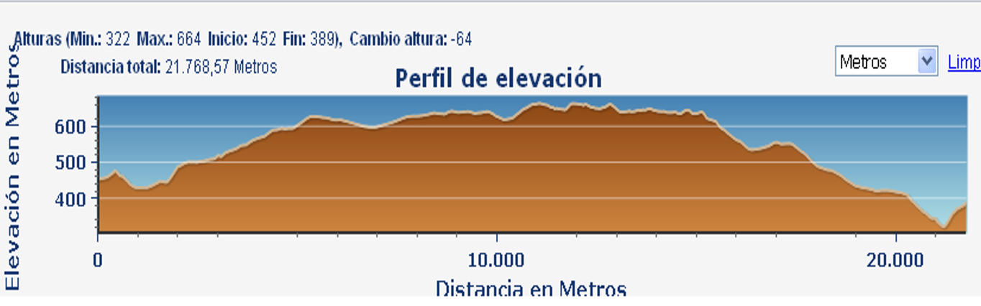

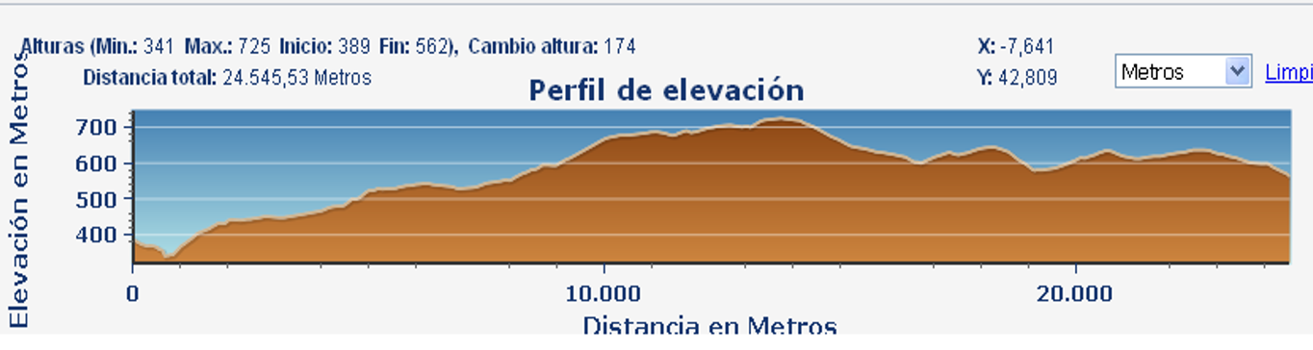

Faltan 67,300 kms a Santiago

6ª etapa…Palas de Rei…O Pedrouzo 48,190 kms
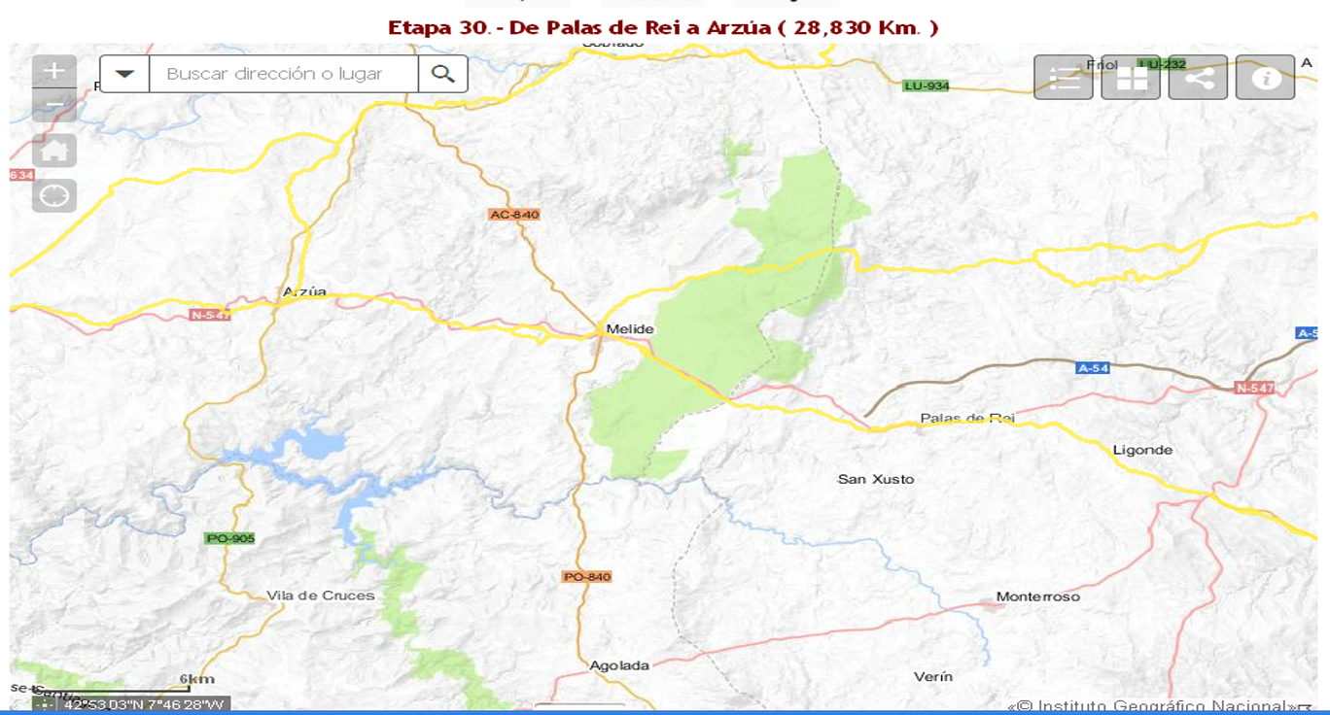

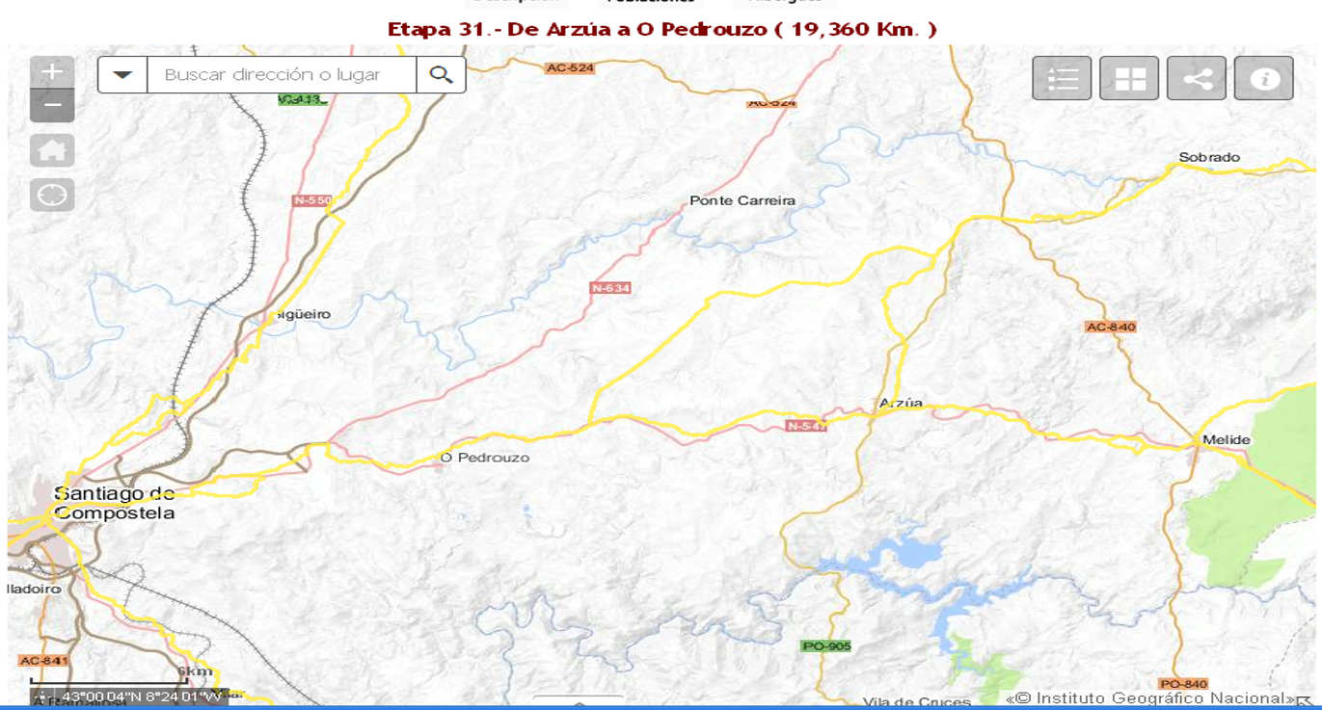

Itinerario
Se sale de Palas de Rei por la N-547 que, al lelgar a una gran curva, km 36, se abandona por la izquierda. Por una corredoira enlosada, se desciende hasta San Culián do Camiño, a unos 3km de Palas. Desde aquí, por una pista asfaltada, se llega a las casas de Pallota, a cuya derecha, se toma un camino que desciende por un denso corredor vegetal hasta Outeiro da Ponte.
Se cruza el río Pambre y se deja atrás el poblado de Pontecampaña, para iniciar un ligero ascenso que, entre pinos y carballos, corona una pequeña cota, pasada Casanova. A continuación, se desciende al valle del río Villar, y antes de cruzarlo, se atraviesa un enorme prado. En 1 km se llega a Campanilla, donde se alcanza la carretera por la que, enter Coto y Conrnixa, se pasa de la provincia de Lugo a la de la Coruña.
Tras un breve contacto con la N-547, se toma un camino elegantemente empedrado y escoltado por cipreses, por el que se entra en Leboreiro. Le sigue Disicabo, donde se cruza el río Seco por el puente de la Magdalena y se toma la pista de tierra compactada, flanqueada por una hilera de chopos, que tras cruzar un pequeño pero frondoso bosque, lleva hasta Furelos.
Al salir de esta población, se vuelve a tomar la pista de tierra y, en poco más de 1 km, se entra en Melide, por el Barrio de San Pedro. Dentro de esta villa, el camino se desvía a la izquierda de la N-547 hacia el Barrio de Santa María, y tras cruzar el río Lázaro y el lugar de Carballal, el Camino, embreado, se dirige por un frondoso bosque de robles y eucaliptos hasta Raido, pasado el cual se sale a la N-547, para abandonarla al punto, por un camino de tierra a su izquierda.
Por él, entre pinos y helechos, se cruza el Arroyo Valverde y se desciende, por A Peroxa, hasta Boente. A la salida del pueblo, se cruza bajo la N-547, que describe una gran curva a la derecha, por un túnel, y se sigue descendiendo hasta el valle del río Boente, cruzado el cual, se vuelve a subir hasta el ramal abandonado de la N-457, por la que se entra en Castañeda.
Desde esta localidad, el Camino se desvía hacia la izquierda, por Pedrido, y desciende hasta Río, a orillas del Arroyo Ribeiral, para volver a subir, desde la otra orilla, a un montecillo cubierto de eucaliptos. Ya en el alto, el Camino cortado por la carretera, que discurre en un profundo tajo, la pasa por una pasarela de obra. Ganado el terraplén opuesto, se desciende rápidamente hacia el río Iso, y a través de Ribadiso de Baixo y de Riba, se salva por un túnel la N-547 y se entra al punto en Ribadiso da Carretera. A la salida de la localidad, se toma la N-547, por la que en breve se entra en Arzúa.
Itinerario
Siguiendo por la Rúa do Carmen, se sale de Arzúa, descendiendo entre huertos y prados hasta el robledal de As Barrosas, que se deja a la izquierda, para salir a la N-547, por la que se avanza unos metros, tras los cuales, se abandona por la izquierda, tomando un camino de tierra que asciende hasta Raído, al otro lado del río de su mismo nombre. Allí se vuelve a la N-547, por la que se sigue unos 400 m, y se abandona luego, por la derecha, a lo largo de una pista de concentración que pasa por las aldeas de Cortobe, Pereiriña, Calzada, Calle y Ferreiros hasta Boavista, a cuya salida, y por camino de tierra, en 1,5 km, se llega a Salceda, al borde de la N-547.
Se sale del pueblo, por un camino que, a la derecha, desemboca enseguida en ella, y se sigue unos metros, para volver a abandonarla por la izquierda por un camino que, por un bosque de pinos y eucaliptos, dejando a un lado Xen, y Ras, llega a Brea, donde cruza la N-547, para al cabo de medio kilómetro volve a salir a ella.
Se avanza por la carretera 1 km, y a la altura del Empalme de Santa Irene, se vuelve a salir por la derecha, a un camino que, en unos 700 m, la vuelve a cruzar y entra en Santa Irene, para volver a ella, dejando a la derecha el albergue de Santa Irene.
Nueva breve salida, para volver a cruzar la N=547 a la altura de un aserradero, bajar hasta Rua y continuar hasta Burgo, pasado el cual, y como 1 km más adelante, justo en la gasolinera, cruzarla de nuevo, para aproximarse enseguida a Arca.

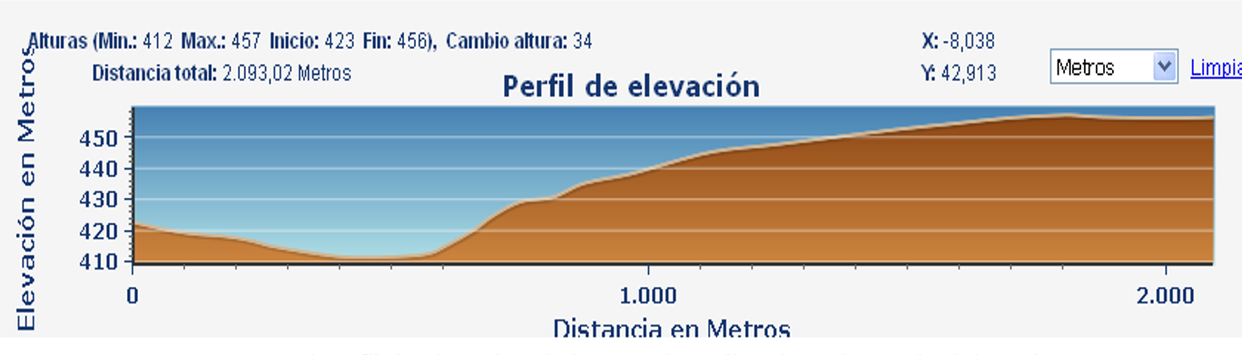

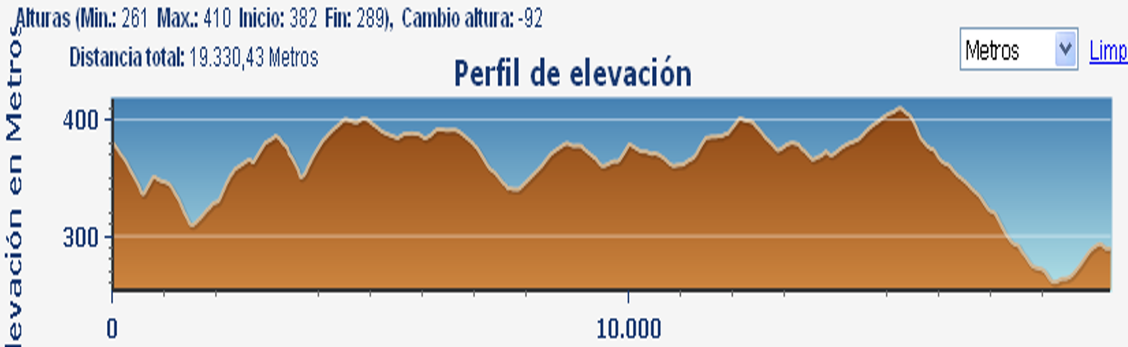

Faltan 19,110 kms a Santiago

7ª etapa…O Predrouzo…Santiago de Compostela 19,110 kms
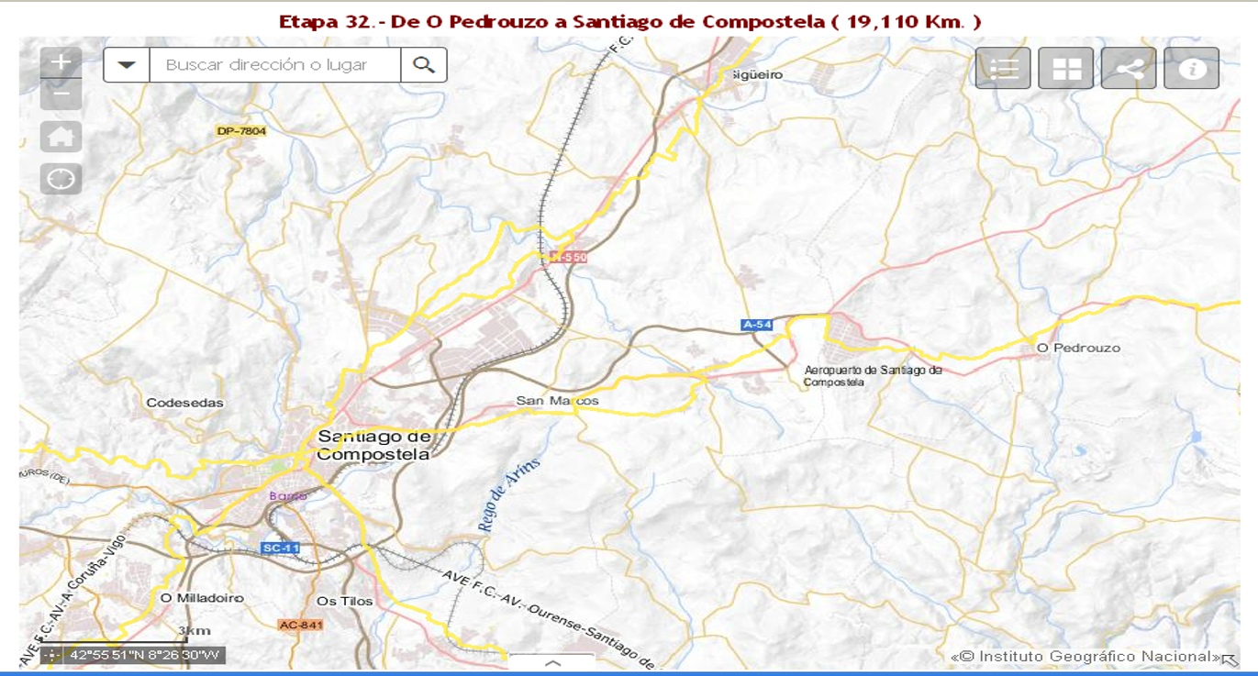
Itinerario
Pasa el Camino bordeando esta localidad y, al cabo de 3 km, llega a Amenal, donde vuelve a cruzar la carretera, para proseguir por una calle que enseguida se convierte en frondoso corredor vegetal, y continúa hasta Cimadevila, desde donde se inicia un ascenso, por camino forestal, que deja a la izquierda el aeropuerto de Labacolla.
Dos kilómetros más adelante, se sale, esta vez a la N-544, por la que se desciende hasta el desvío, a la derecha, de San Paio, a cuya salida se cruza otra carretera y, en 1 km, se entra en la localidad de Lavacolla.
A la salida de Lavacolla podemos tomar la variante que discurre paralela a la N-634a y que, tras recorrer 2,97 km nos acerca al Monte del Gozo o bien descender hasta el cauce del río Lavacolla, se cruza la carretera y, por pista asfaltada, se acomete el ascenso al Monte San Marcos.
A 1,5 km de Lavacolla, y dejando atrás la aldea de Vilamaior, el camino pasa sucesivamente por delante de las sedes de la TVG y de TVE. Muy pronto, se entra ya en la aldea de San Marcos, en pleno Monte do Gozo, con la ciudad de Santiago a la vista.
Desde la capilla de San Marcos, y dejando el ingente Complejo hospitalero del Monte do Gozo a la izquierda, se desciende hasta la N-544, y por ella se entra en el Barrio de San Lázaro, dejando la iglesia a la izquierda.
A continuación, el Camino entra en el Polígono de Fontiñas, y sigue por el Barrio dos Concheiros y la Rúa de San Pedro, hasta la Porta do Camiño. Franqueada ésta, por las Rúas das Casas Reais y das Animas, se llega a la Plaza de Cervantes, y por la calle de la Azabachería, pasando bajo el Arco del Obispo, a la mismísima Plaza del Obradoiro.

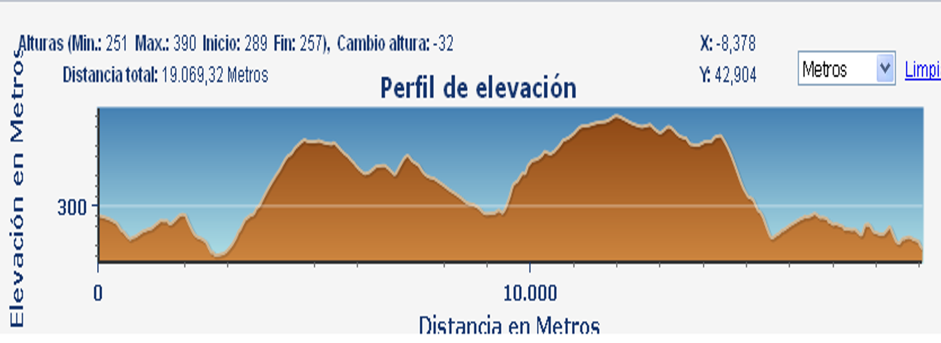

Final

